**LAMPIRAN**

**Lampiran 1 Surat Izin Penelitian**

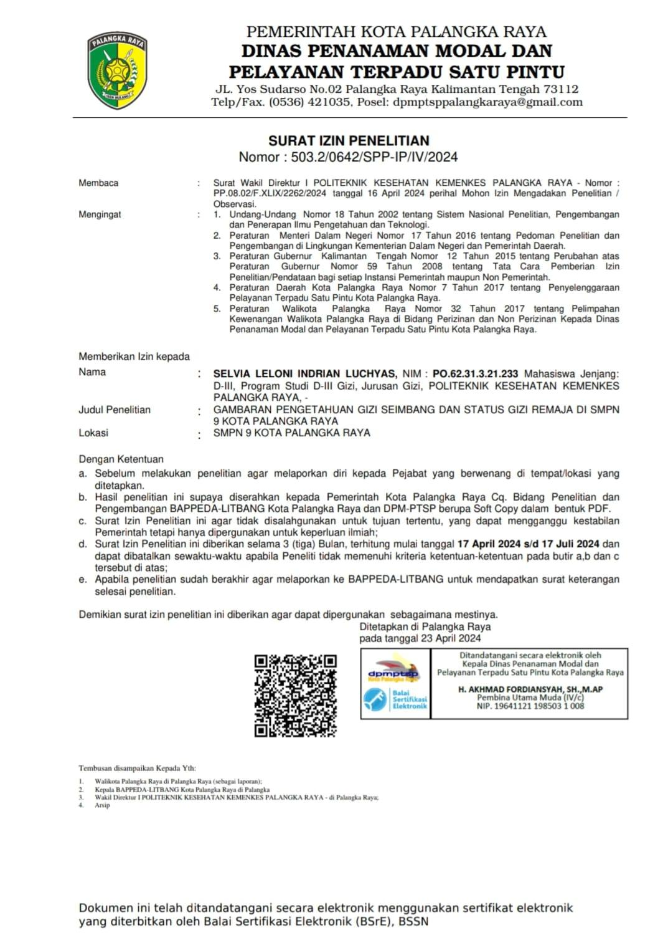

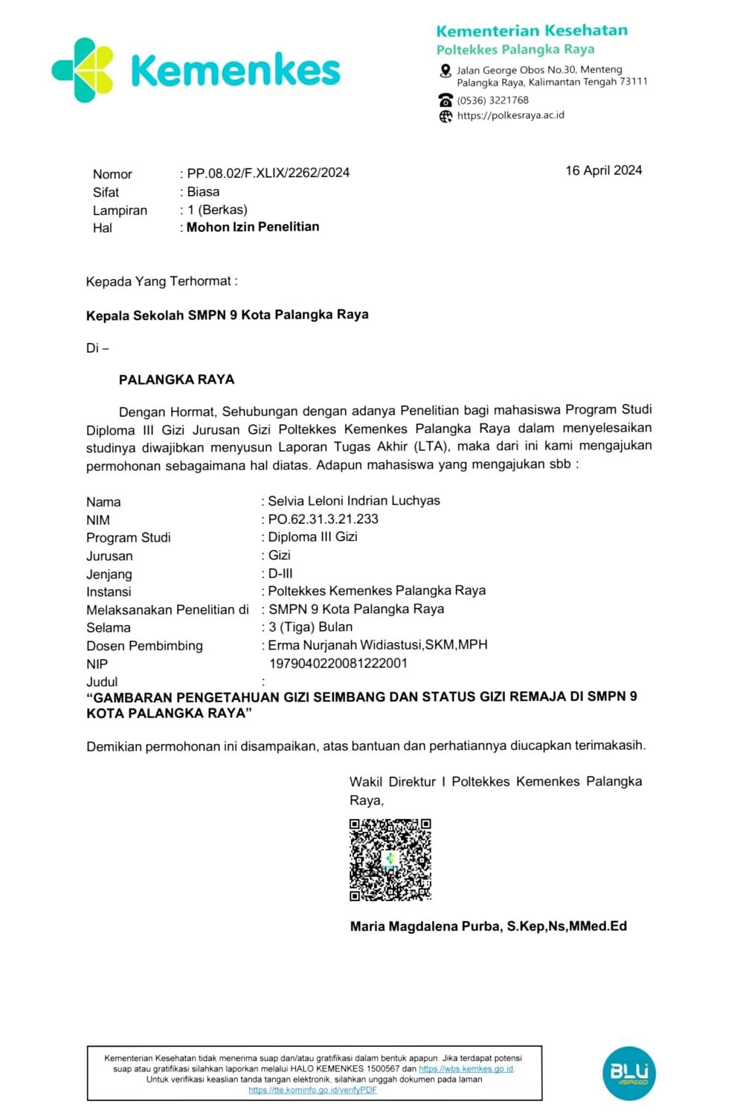

**Lampiran 2 Surat layak Etik**

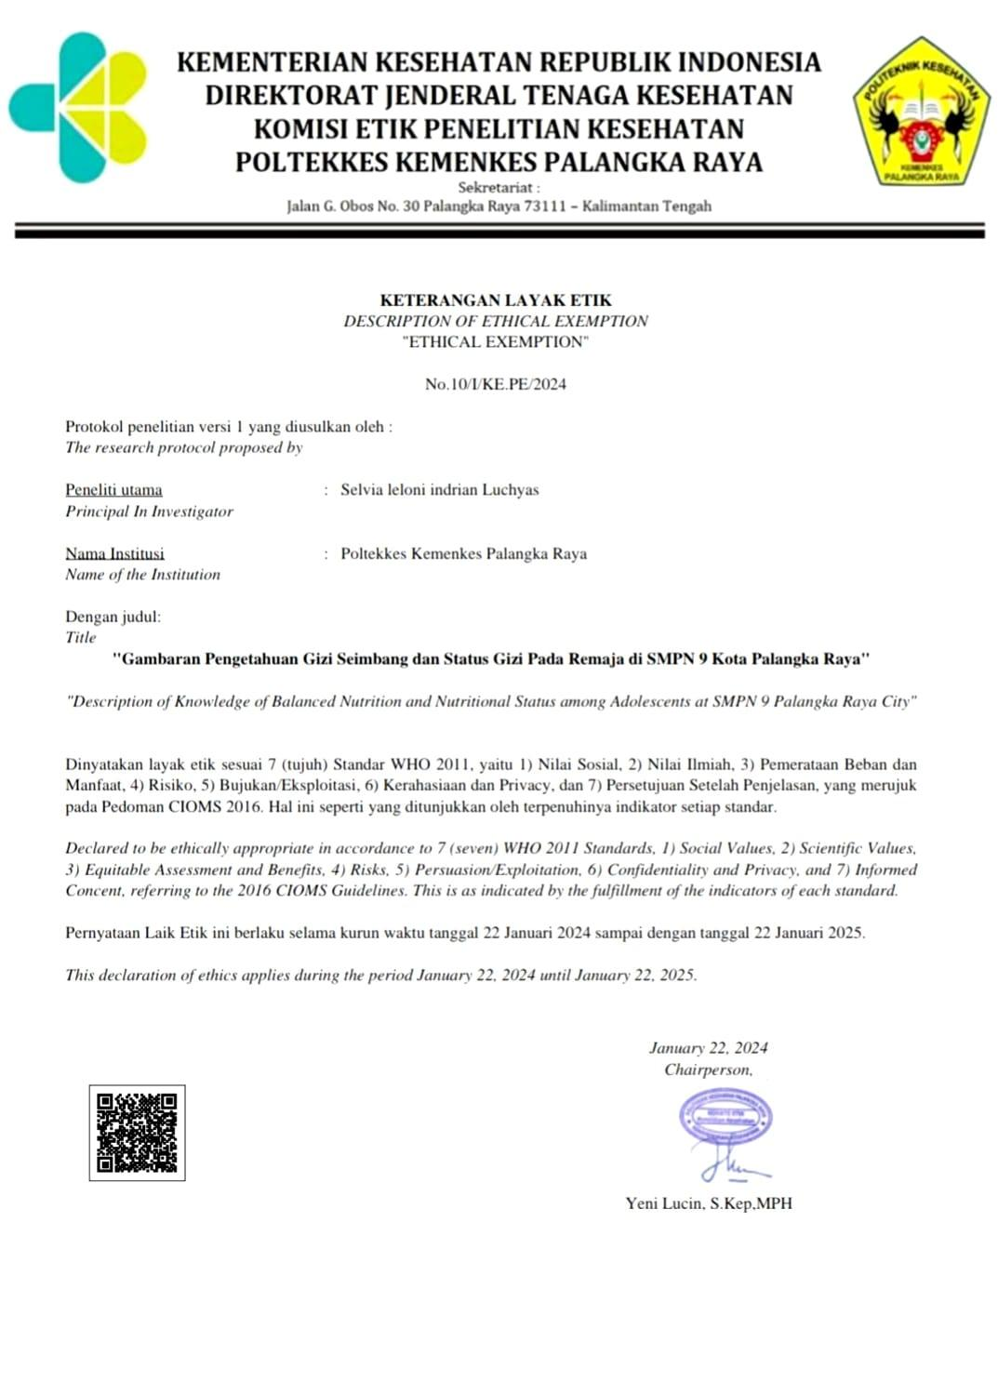

**Lampiran 3 *Informed Consent***

**SURAT PERNYATAAN KESEDIAAN MENJADI RESPONDEN**

**PENELITIAN**

Yang bertanda tangan di bawah ini, saya:

Nama :

Umur :

Alamat :

Menyatakan bahwa saya bersedia menjadi responden dalam penelitian yang berjudul “Gambaran Pengetahuan Gizi Seimbang dan Status Gizi Pada Remaja di SMPN 9 di Kota Palangka Raya” yang akan dilakukan oleh:

Nama : Selvia Leloni Indrian Luchyas

Alamat : Jl. Badak XXI

Instansi: Poltekkes Kemenkes Palangka Raya DIII Gizi

No. Hp : 085820671462

Demikian surat pernyataan persetujuan ini saya sampaikan dengan sadar tanpa unsur paksaan dari pihak lain.

Palangka Raya…………

Responden

(………………….)

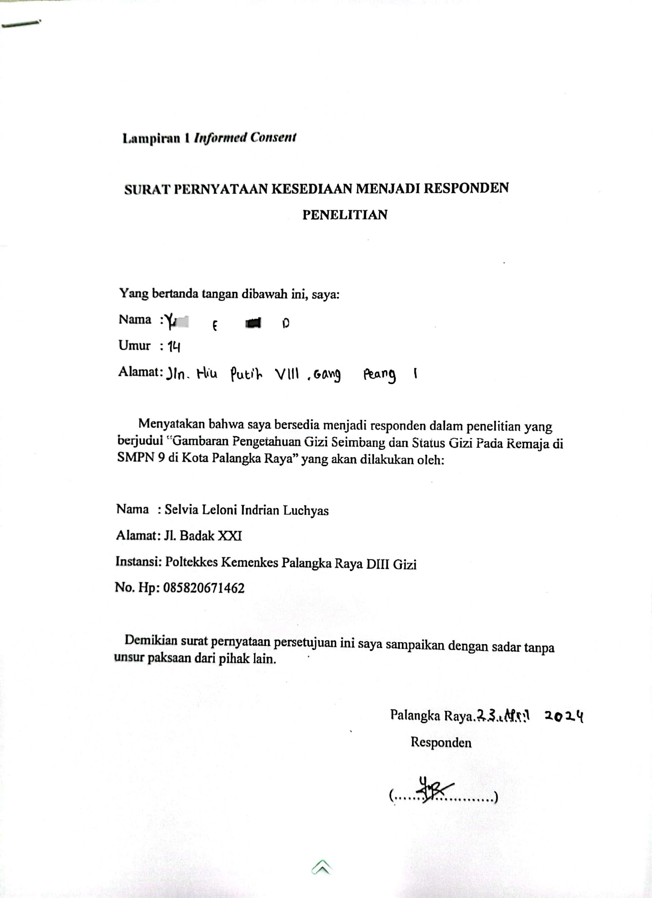

**Lampiran 4 Kuesioner Status Gizi**

**KUESIONER STATUS GIZI**

**A. Data Responden**

1. Nama :

2. Jenis Kelamin :

3. Tanggal Lahir :

4. Kelas :

**B. Data Antropometri**

1. Berat Badan :

2. Tinggi Badan :

3. Umur :

4. Status Gizi :

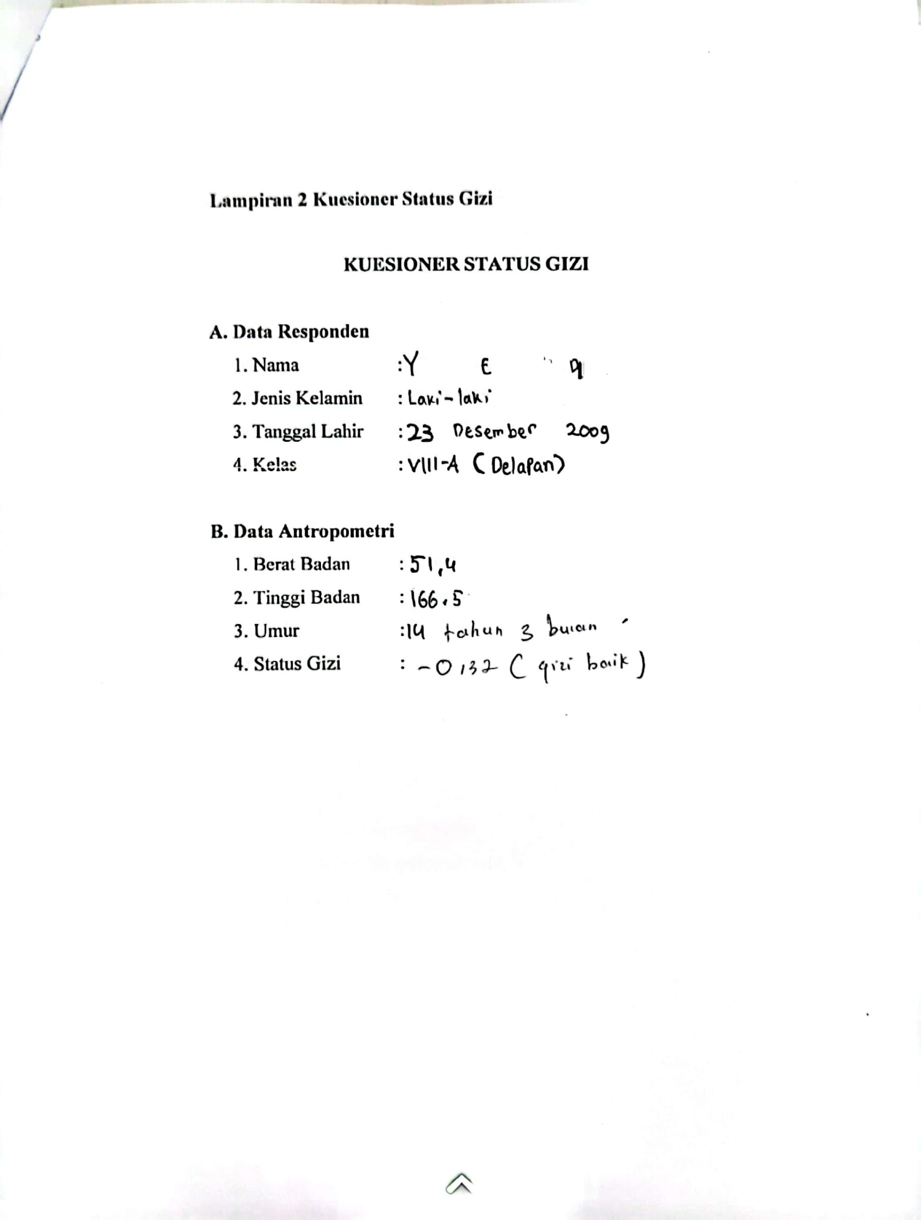

**Lampiran 5 Kuesioner Pengetahuan Gizi Seimbang**

**KUESIONER PENGETAHUAN GIZI SEIMBANG**

1. Apa yang dimaksud dengan gizi seimbang?

1. Jenis – jenis jajanan yang baik untuk dimakan
2. Sesuatu yang berhubungan dengan kesehatan jasmani dan rohani
3. Susunan pangan yang mengandung zat gizi dalam jenis dan jumlah yang sesuai kebutuhan tubuh
4. Angka kecukupan gizi yang dibutuhkan sehari-hari

2. Salah satu penerapan gizi seimbang adalah…

1. Mengonsumsi makanan yang tinggi kalori tinggi protein
2. Mengonsumsi makanan yang berlemak
3. Mengonsumsi makanan yang beragam
4. Mengonsumsi makanan siap saji

3. Makanan yang dikonsumsi sehari-hari sebaiknya terdiri atas…

1. Sayur, buah, dan lauk pauk
2. Makanan pokok, lauk pauk, sayur, dan buah

c. Makanan pokok, sayur dan lauk pauk

d. Makanan pokok, buah dan sayur

4. Sumber utama energi pada makanan adalah…

1. Vitamin, mineral, karbohidrat
2. Air, karbohidrat, dan protein
3. Lemak, vitamin, dan karbohidrat
4. Karbohidrat, protein, dan lemak

5. Apakah fungsi utama dari karbohidrat?

1. Pembentukan antibodi
2. Menjaga suhu
3. Penyedia energi utama

d. Sebagai pelindung organ tubuh

6. Berikut ini manakah yang merupakan makanan sumber karbohidrat?

1. Tahu dan tempe
2. Daging ayam
3. Mentega
4. Umbi-umbian dan serealia

7. Apakah fungsi utama protein?

1. Penyedia energi utama
2. Memelihara suhu tubuh
3. Sebagai alat angkut dan pelarut vitamin larut lemak
4. Pembentukan antibodi, memperbaiki jaringan tubuh

8. Makanan yang merupakan sumber protein adalah…

* 1. Tahu dan ayam
  2. Bayam dan apel
  3. *Spaghetti* dan singkong
  4. Tempe dan nasi

9. Fungsi utama lemak adalah….

1. Menjaga suhu tubuh
2. Penyuplai energi otak dan saraf
3. Pembentukan antibodi
4. Sebagai sumber energi yang utama

10. Makanan yang merupakan sumber lemak adalah…

1. Bayam dan sawi
2. Nasi dan roti
3. Susu dan ubi
4. Susu dan keju

11. Fungsi utama vitamin?

1. Menjaga suhu tubuh
2. Penyedia sumber energi
3. Sebagai lemak esensial
4. Mengatur metabolisme tubuh

12. Frekuensi makanan yang baik adalah….

1. 3x makanan utama, dan 2-3x selingan
2. 3x makanan utama
3. 4x makanan utama tanpa selingan
4. 2x makanan utama

13. Berikut ini susunan menu gizi seimbang yaitu:

* 1. Nasi, perkedel kentang, oseng buncis, melon
  2. Nasi, mie goreng, ikan goreng, sayur
  3. Kentang, sayur, buah, susu
  4. Nasi, ayam, tahu, capcay, pisang

14. Apa manfaat mengonsumsi banyak sayur dan buah?

1. Supaya kenyang
2. Meningkatkan nafsu makan
3. Memperlancar saluran pencernaan
4. Menghambat pertumbuhan

15. Sayuran hijau merupakan sumber....

* 1. Karbohidrat
  2. Lemak
  3. Serat
  4. Protein

16. Mengapa sarapan itu penting untuk kita?

* 1. Agar tidak mengantuk
  2. Untuk menambah energi
  3. Mempercepat pertumbuhan
  4. Untuk memperlancar proses pencernaan

17. Dampaknya jika remaja tidak sarapan sebelum berangkat sekolah adalah…

1. Anak konsentrasi saat belajar
2. Aktif berolahraga
3. Anak mudah lemas
4. Meningkatkan stamina

18. Dalam sehari berapa gelas air putih yang dianjurkan untuk dikonsumsi…

* 1. 5 gelas/hari
  2. 6 gelas/ hari
  3. 7 gelas/hari
  4. 8 gelas/hari

19. Batasan konsumsi gula dalam sehari sebanyak...

* 1. 1 sendok makan
  2. 2 sendok makan
  3. 3 sendok makan
  4. 4 sendok makan

20. Batasan konsumsi garam dalam sehari sebanyak...

* 1. 1 sendok teh

1. 2 sendok teh
2. 3 sendok teh
3. 6 sendok teh

**KUNCI JAWABAN KUESIONER PENGETAHUAN GIZI SEIMBANG**

1. C
2. C
3. B
4. D
5. C
6. D
7. D
8. A
9. D
10. D
11. D
12. A
13. D
14. C
15. C
16. B
17. C
18. D
19. D
20. A

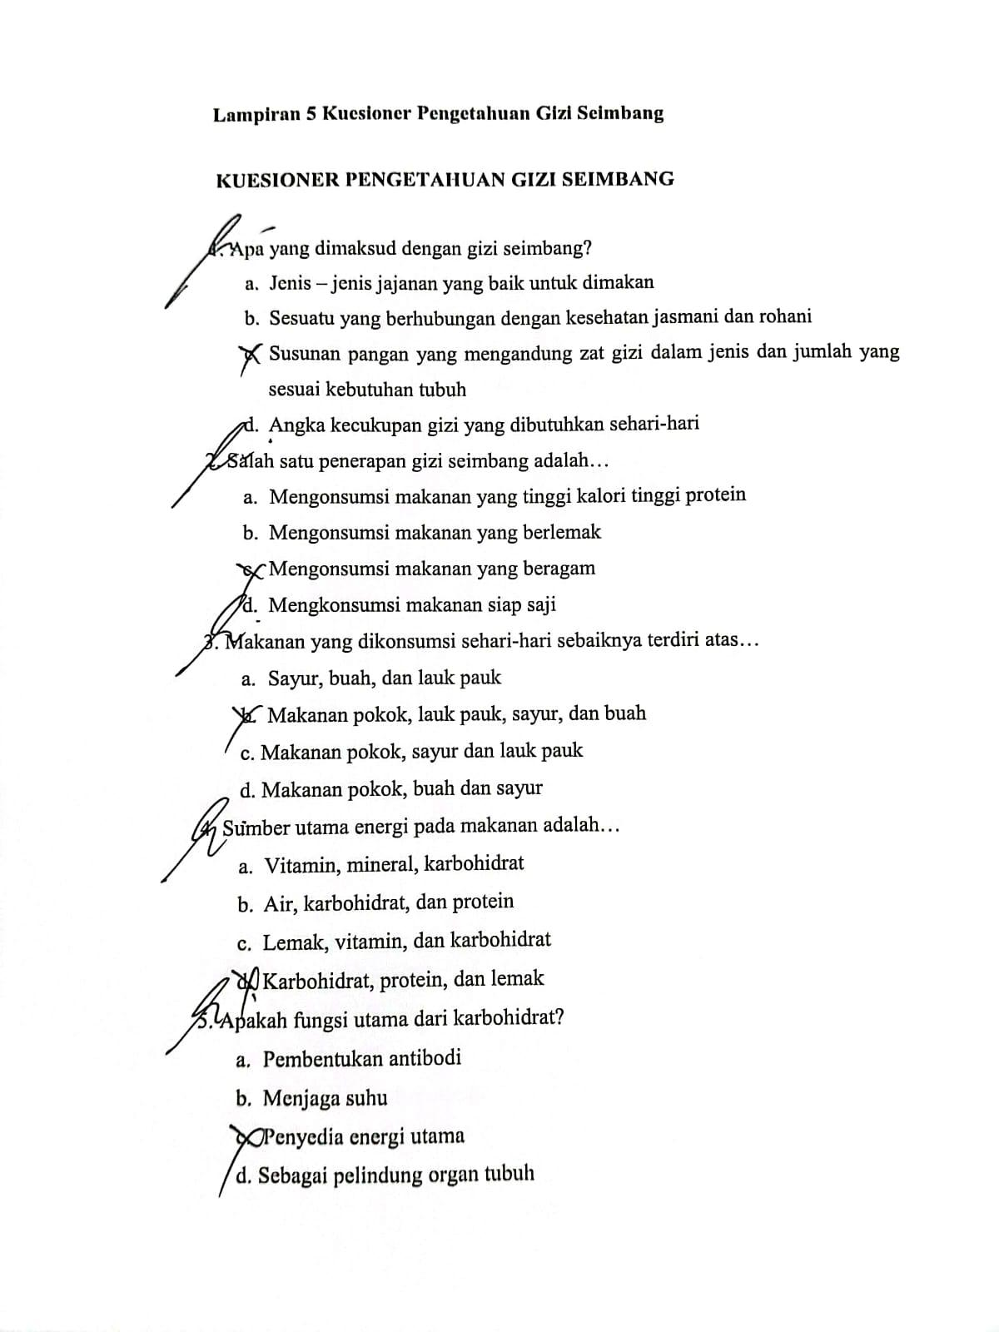

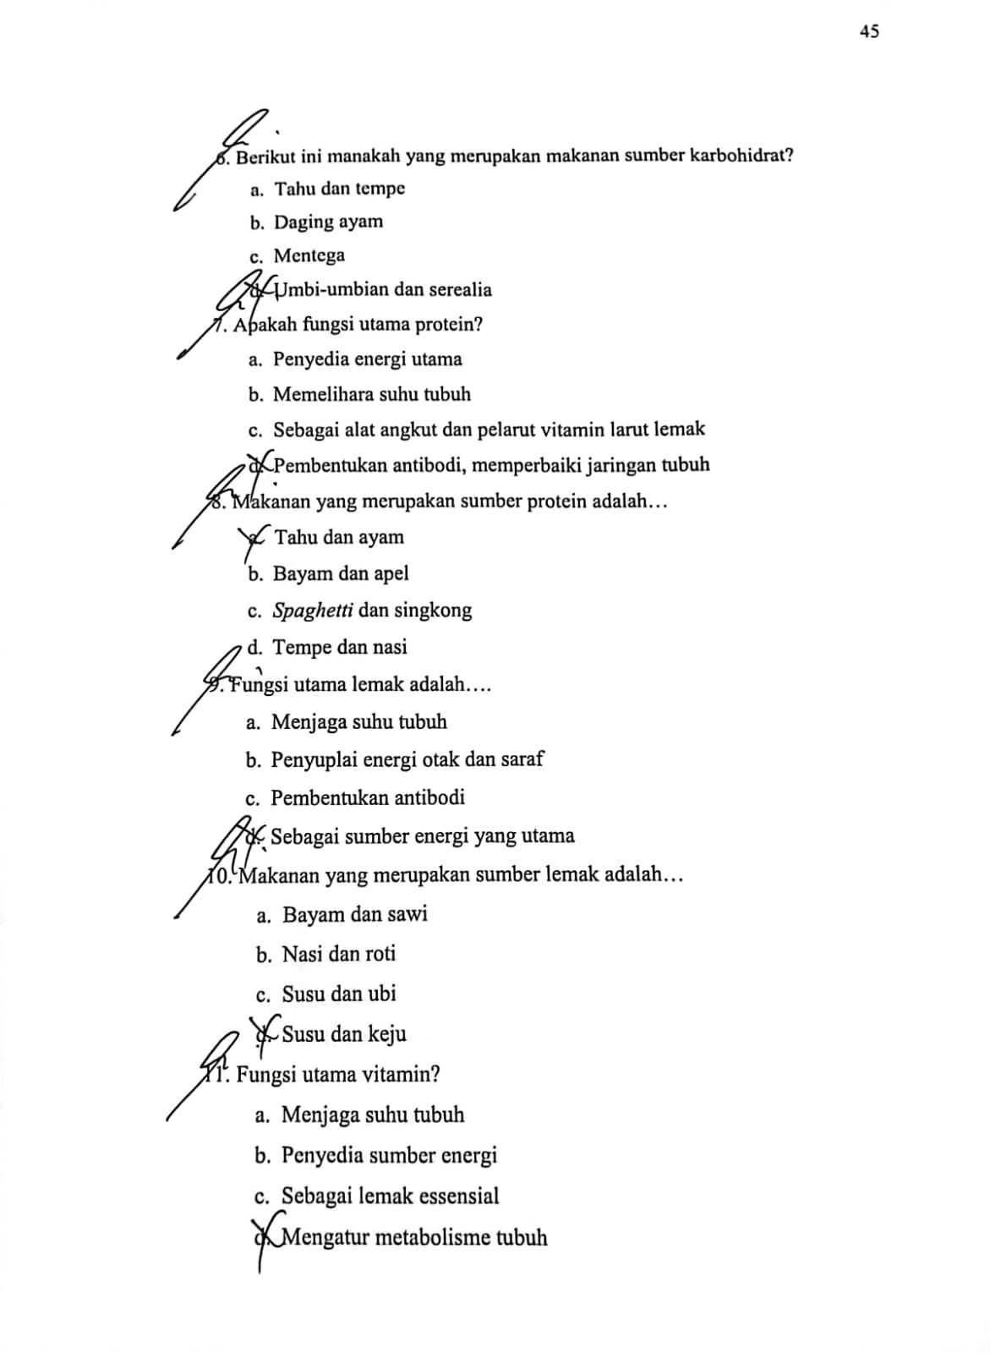

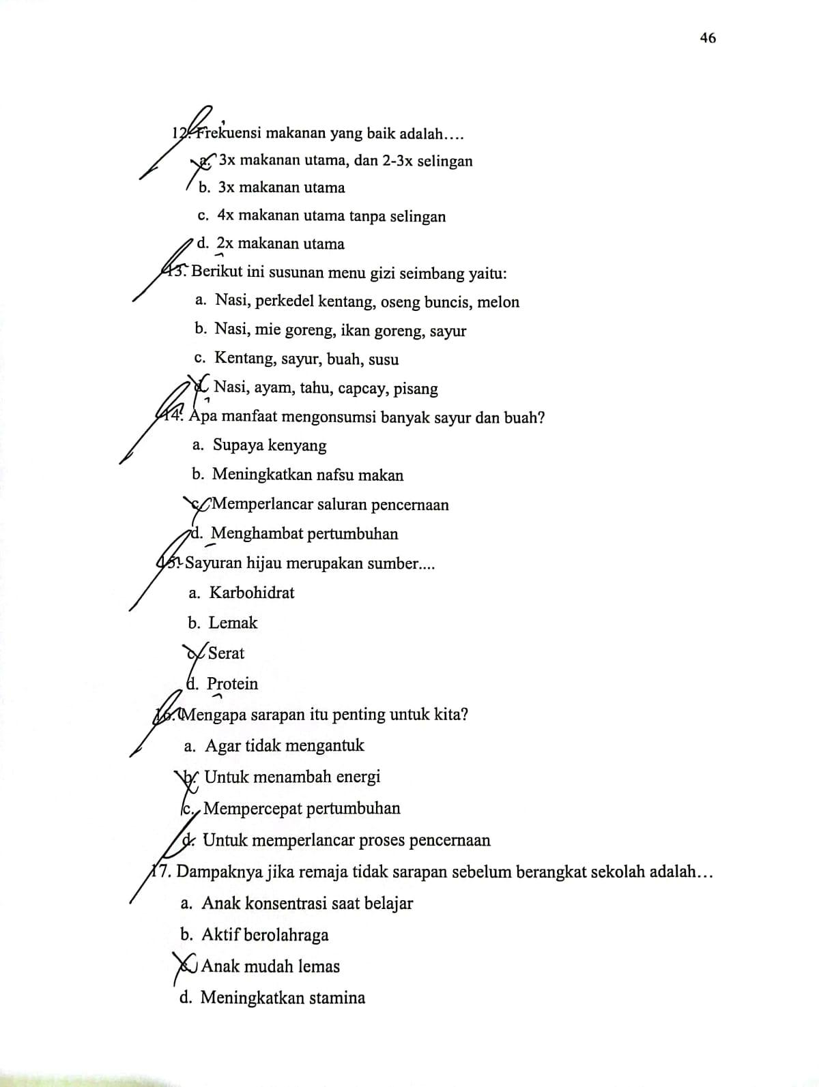

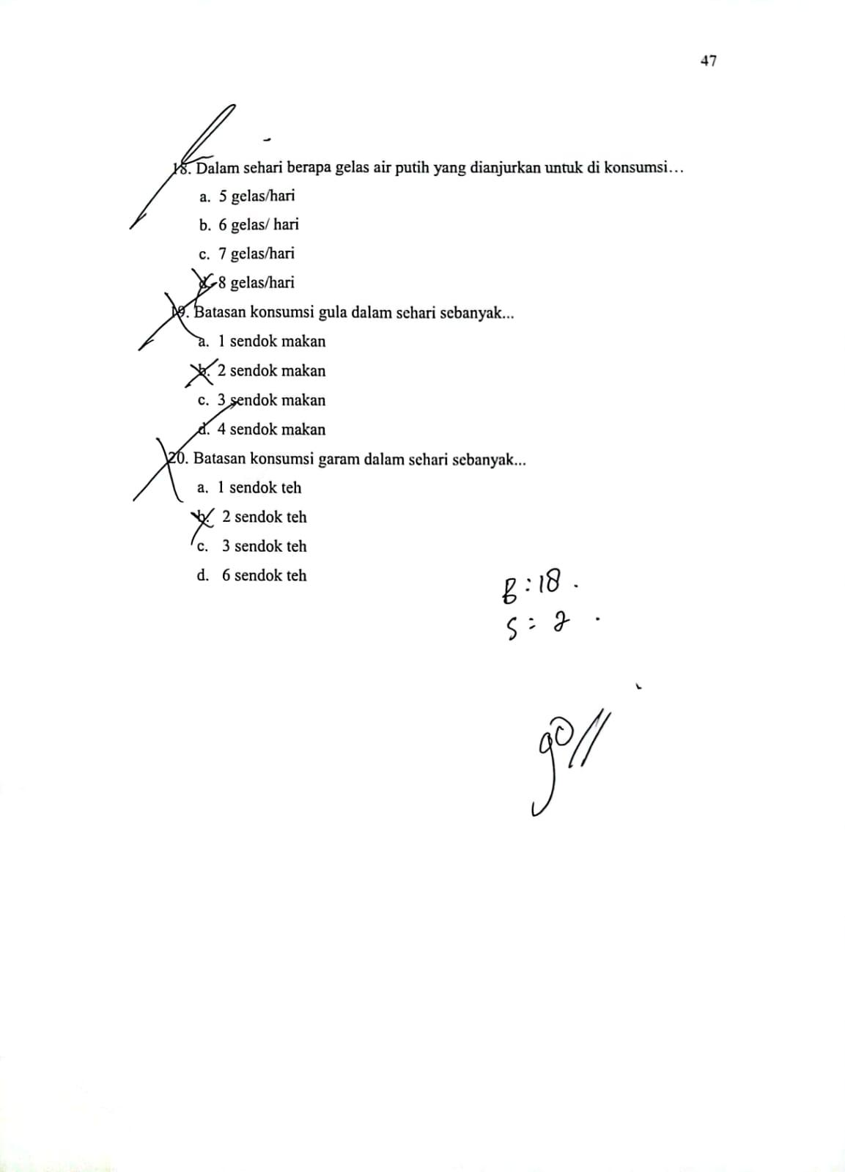

**Lampiran 6 Dokumentasi**

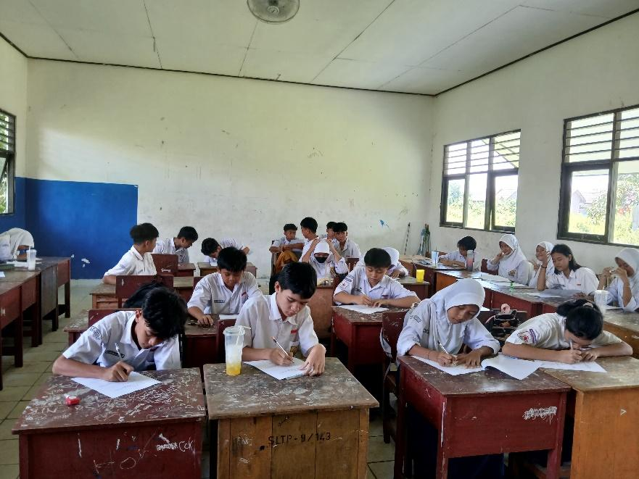

|  |
| --- |
|  |
|  |

|  |
| --- |
|  |
|  |

|  |
| --- |
|  |
|  |

**JUDUL**